Муниципальное автономное общеобразовательное учреждение
« Школа № 7 для обучающихся с ограниченными возможностями здоровья»

«Профориентационная работа
в начальной школе»

Материал подготовили :Н.Н Волкова
М.П. Белина,
Е.В. Калина,

Г.Березники 2020 год.

«Самый несчастный из людей тот,
для которого в мире не оказалось работы»
Томас Карлейль
английский писатель, историк, философ

В современных условиях профессиональное самоопределение, осознанный выбор профессии - основа будущей карьеры.
Цель данной статьи заключается в том, чтобы показать, как в нашей школе в начальных классах решают проблему профориентации и самоопределения детей в их дальнейшем жизненном пути с раннего детства.
Перед обучающимися начальных классов еще не стоит проблема выбора профессии. Но данный возраст является подготовительным этапом, основой по формированию интереса и воспитания культуры профессионального самоопределения. Профориентация - это система педагогических и методических мероприятий, направленных на оказание помощи учащимся в выявлении интересов, склонностей и способностей.
Профориентация является важным моментом в образовательном процессе школы и для каждого школьника. Все мероприятия способствуют расширению представлений учащихся в плане подготовки к выбору своей будущей профессии.
Ежегодно в нашей школе проводятся общешкольные мероприятия для учащихся начальных классов под названием «Выбор».
В этом учебном году 2019-2020 с учащимися 2 –х классов, была проведена конкурс-игра «Игра путешествие в мир профессий». Это мероприятие, относящимся к числу профориентационных позволило ознакомить учащихся начальных классов с разнообразным миром профессий. В игровой форме были выявлены знания детей о профессиях, расширился их кругозор, словарный запас, сформировался познавательный интерес к людям труда и их профессиям.
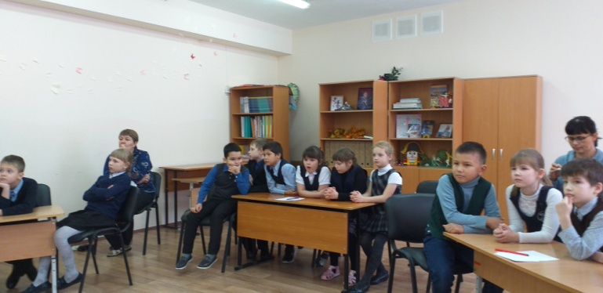

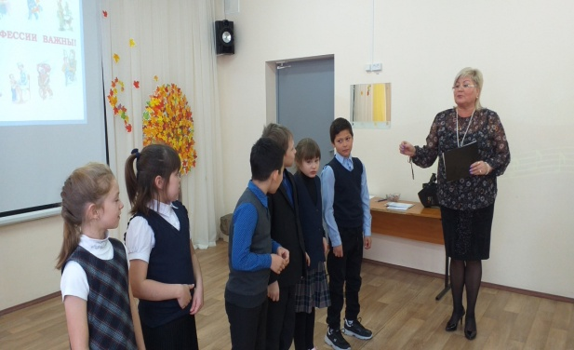

Ученик 7 «Г» класса Ватутин Никита представил профессию сварщика.
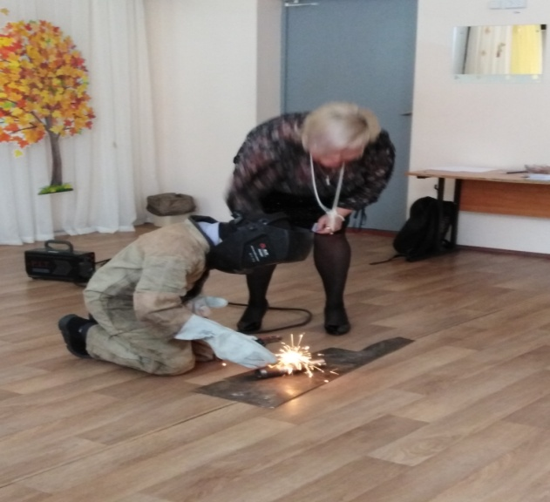

Посетив производственные мастерские в Березниковском строительном техникуме, отделение ПКРиС, младшие школьники познакомились с профессиями автослесаря, водителя, столяра, штукатура-маляра.
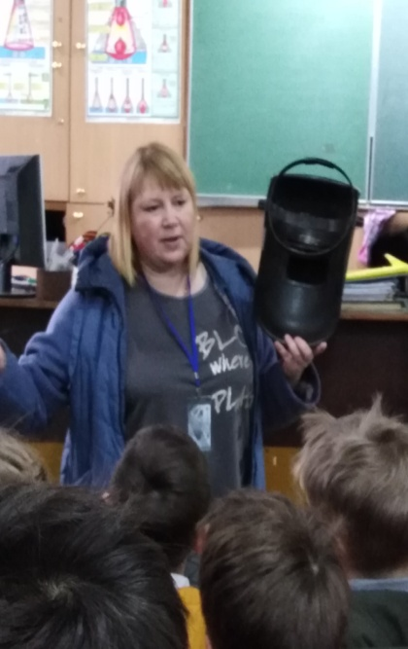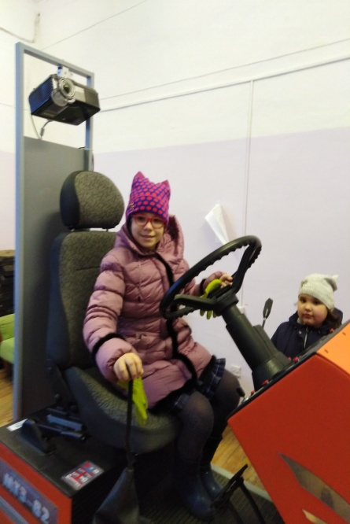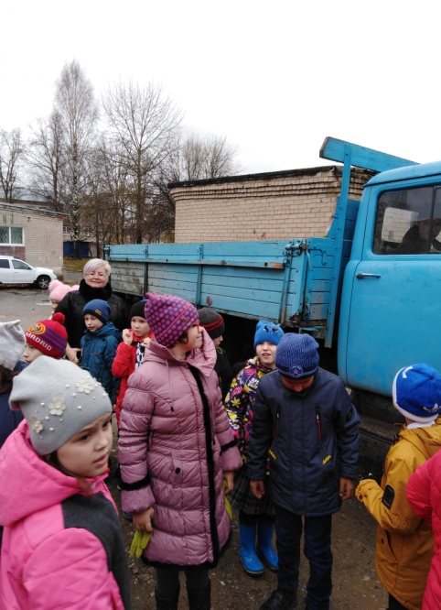

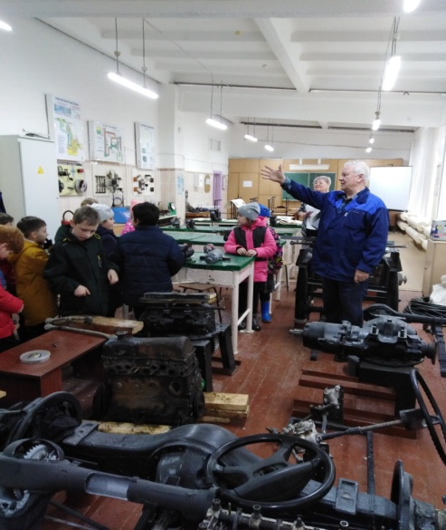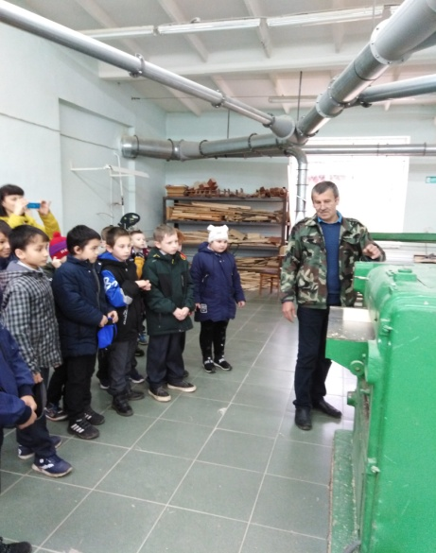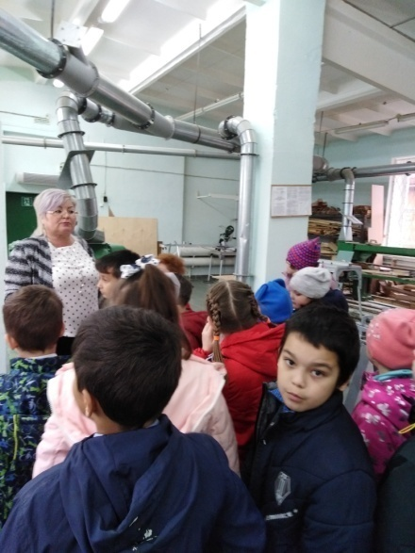
Ученики 2 «В» класса побывали на экскурсии в "Пермской сетевой компании".
Детям при входе на предприятие выдали каски.
Инженер по охране труда, Пегушина Наталья Анатольевна, провела инструктаж. В процессе инструктажа детям задавали вопросы, на которые они отвечали и показали свои знания по технике безопасности.
Ребят провели по производственным цехам, показали разные станки, оборудования. В гараже дети увидели аварийную машину и были ознакомлены с её работой. Они узнали, что она выезжает только в экстренных случаях, когда прорвало трубы с горячей или холодной водой. Ребятам был продемонстрирован прорезиненный костюм слесаря-ремонтника.
У учащихся осталось много положительных эмоций от увиденного на экскурсии.
Таким образом, важнейшими путями профориентационной работы и развития способностей у младших школьников является создание условий, использование всех видов деятельности для развития потребности и интересов с учётом глубокого знания индивидуальности каждого ученика.

Материал подготовили: учитель технологии М.П. Белина,
учитель начальных классов Е.В. Калина, учитель начальных классов Н.Н Волкова

